|  |  |  |
| --- | --- | --- |
| **الاسم : ......................**  **اللقب : ......................**  **السنة : 3 ج** | **اختبار الثلاثي الثاني**  **في الرياضيات** | **مدرسة الفاضل بن عاشور**  **2021-2022** |

يملك الإخوة يوسف واحمد وزينب مبلغا ماليا كما يبينه الجدول :

معـ1

|  |  |
| --- | --- |
|  |  |

معـ 2

|  |  |
| --- | --- |
|  |  |

معـ1

|  |  |
| --- | --- |
|  |  |

معـ2

|  |  |
| --- | --- |
|  |  |

|  |  |  |  |  |  |
| --- | --- | --- | --- | --- | --- |
|  | 20 میلیم 1993, تونس - بها - uCoin.net | 50 millimes 2013-2017, Tunisia - Coin value - uCoin.net | تونس - كتالوج القطع النقدية - uCoin.net | 1 دینار 1996, تونس - بها - uCoin.net |  |
| يوسف |  | 5 | 4 | 4 | =  .................. |
| احمد | 5 | 9 |  | 4 | = ................... |
| زينب | 10 |  | 5 | 3 | = ................... |

احسب المبلغ الذي يملكه كل طفل.

توجه الأطفال إلى المكتبة فاشترى يوسف 3 قصص ثمن الواحدة 1220 مي.

أساعده على حساب ثمن القصص :

....................................................

ما هو المبلغ المتبقي ليوسف ؟

....................................................

امثل المبلغ المتبقي ليوسف بأقل قطع نقدية.

أما احمد فقد اقتنى كتابين ثمن الواحد 1240 مي

ابحث عن ثمن الكتابين :

أكمل تمثيل ثمن الكتابين :

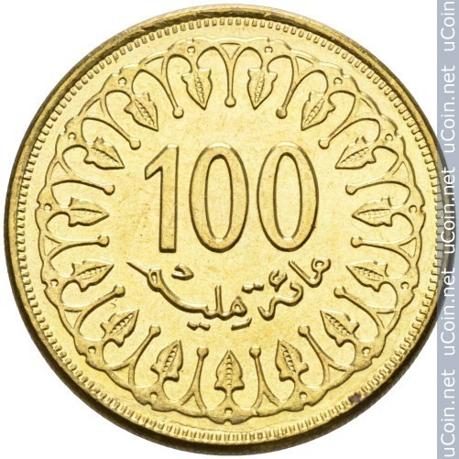

أما زينب فقد اختارت مجلة علمية وارجع لها البائع 1500 مي

أصوغ سؤالا مناسبا للوضعية

.........................................................................................................................

امثل المبلغ الذي تملكه زينب بأقل عدد ممكن من القطع النقدية

عند الرجوع سلك الأطفال اقصر طريق يوصلهم إلى الدار من بين الطرق المبينة بالرسم.

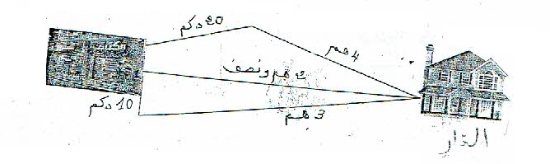

ابحث عن قيس طول كل مسلك :

4 هم و20 دكم = ................م

2 هم ونصف = .................م

3 هم و 10 دكم = ..............م

عندما وصلوا الى غرفهم لانجاز دروسهم فرسموا

اكتب تحت كل مضلع عدد أضلاعه وعدد رؤوسه :

**. رؤوسه عدد**

**. عدد أضلاعه**

**.**

**. رؤوسه عدد**

**. عدد أضلاعه**

**.**

**. رؤوسه عدد**

**. عدد أضلاعه**

**.**

جدول إسناد الأعداد

|  |  |  |  |  |  |  |  |  |
| --- | --- | --- | --- | --- | --- | --- | --- | --- |
|  | **معـ 1 ا** | **معـ 2 ا** | **معـ 1 ب** | **معـ 3 ا** | **مع 3 ب** | **معـ 4** | **معـ 5** |  |
| **)- - -(** | **0** | **0** | **0** | **0** | **0** | **0** | **0** |  |
| **)- - +(** | **0.5** | **0.5** | **0.5** | **0.5** | **0.5** | **1** | **1** |  |
| **)- + +(** | **1** | **1** | **1** | **1** | **1** | **2** | **2** |  |
| **)+ + +(** | **1.5** | **1.5** | **1.5** | **1.5** | **1.5** | **3** | **4** | **16** |

**الحساب الذهني**

ما هو عدد العشرات في 6598 : ...............................

اكتب بكتابة ضربية : 6 + 6 + 6 + 6 + 6 = .................................

ما هو ضعف 2500 : ...............................

امثل بقطع بأقل قطع نقدية : 5540 مي

اكتب وفقا للصيغة القانونية : 5743 ...............................

2 هم ونصف = ..................... م

7 دكم ونصف : ..................... م